Opis przedmiotu zamówienia – zadanie nr 2
Przedmiot: torba papierowa biała 240 x 310 x 90 mm z logo i nazwą Politechniki Częstochowskiej wg. Projektu zamawiającego.
Logo i nazwa Politechniki Częstochowskiej muszą być czytelne dla odbiorcy i wyraźnie widoczne.
Ilość (szt.): 1000
Opis: Torba wykonana z ekologicznego papieru kraft o minimalnej gęstości 90 g/m², ze skręcanymi papierowymi uchwytami w kolorze białym Wymiary 240 x 310 x 90 mm. Konieczność zmieszczenia formatu A4. Kolor biały. Logo i nazwa Politechniki Częstochowskiej w dwóch kolorach; czarny Pantone; Proces Black oraz błękitny Pantone; 306
Zdjęcie poglądowe:
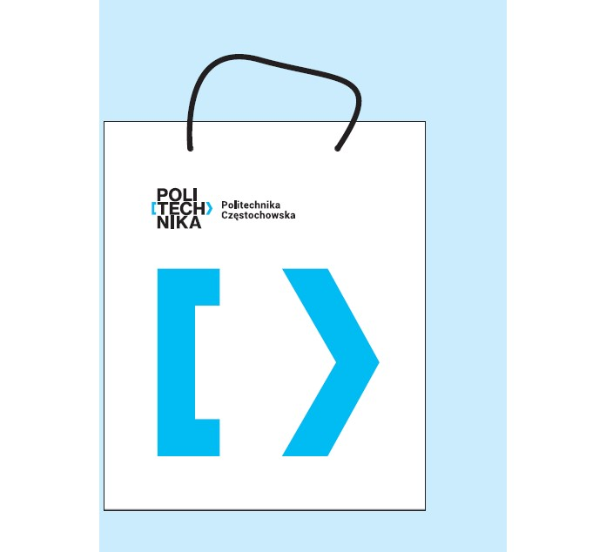

Lokalizacja logo: z jednej strony, zgodnie z Księgą identyfikacji wizualnej Politechniki Częstochowskiej dostępnej na stronie internetowej

Przedmiot: plecak duży , cały w kolorze czarnym z logo i nazwą Politechniki Częstochowskiej wg. Projektu zamawiającego.
Logo i nazwa Politechniki Częstochowskiej muszą być czytelne dla odbiorcy i wyraźnie widoczne.
Ilość (szt.): 300
Opis: Plecak z przegrodą główną oraz kieszenią przednią zamykanymi na zamek błyskawiczny oraz dodatkową kieszenią przednią oraz boczna z siateczki na bidon, regulowanymi pasami na ramię, a także wzmocnioną rączką. Materiał. 600DPoliester. Kolor czarny. Wymiary 35 x 17 x 45 cm.
Logo i nazwa Politechniki Częstochowskiej wg projektu zamawiającego w kolorze białym Pantone:000 na kieszeni przedniej.

Zdjęcie poglądowe: 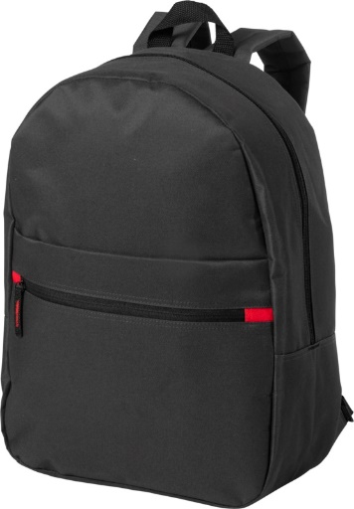

Lokalizacja logo: zgodnie z Księgą identyfikacji wizualnej Politechniki Częstochowskiej dostępnej na stronie internetowej

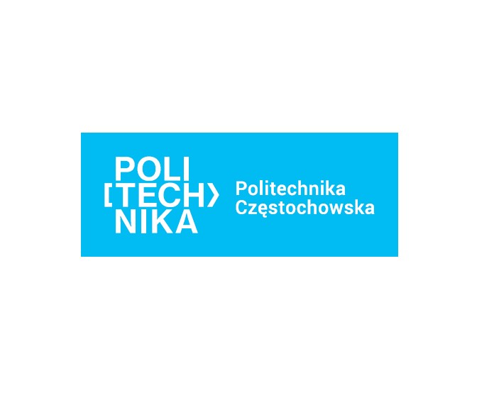
Przedmiot: smycz błękitna Pantone:306 z logo i nazwą Politechniki Częstochowskiej wg. Projektu zamawiającego.
Logo i nazwa Politechniki Częstochowskiej muszą być czytelne dla odbiorcy i wyraźnie widoczne.
Ilość (szt.): 2000
Opis: Smycz z metalowym karabińczykiem. Szerokość: 20mm. Kolor błękitny Pantone:306. Wymiar 2X90CM. Logo i nazwa Politechniki Częstochowskiej wg projektu zamawiającego w kolorze białym Pantone:000

Zdjęcie poglądowe:

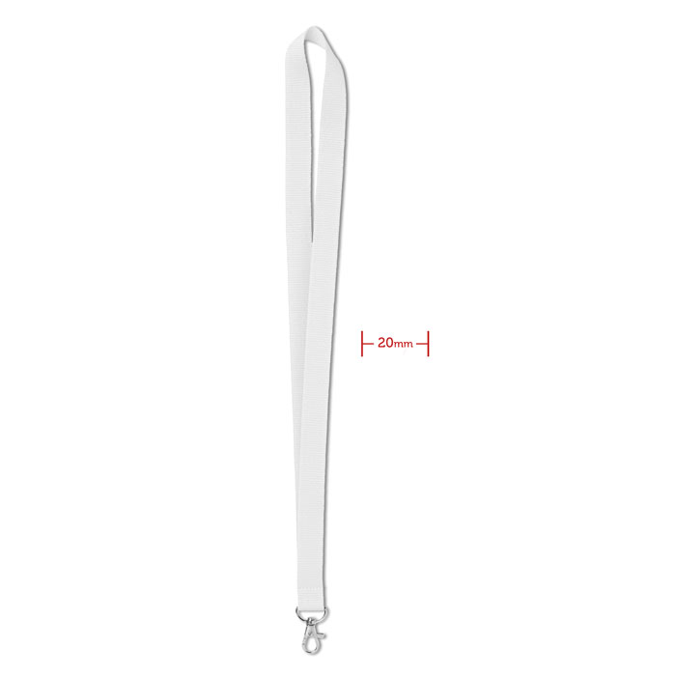

Lokalizacja logo: zgodnie z Księgą identyfikacji wizualnej Politechniki Częstochowskiej dostępnej na stronie internetowej

Przedmiot: Zestaw piśmienny w ozdobnym etui z magnetycznym zamknięciem długopis i pióro kulkowe w pudełku z logo i nazwą Politechniki Częstochowskiej wg. Projektu zamawiającego.
Logo i nazwa Politechniki Częstochowskiej muszą być czytelne dla odbiorcy i wyraźnie widoczne.
Ilość:300
Opis: Długopis i pióro w kolorze czarnym, wkład w kolorze niebieskim, nadruki na części czarnej logo i nazwa Politechniki Częstochowskiej wg projektu zamawiającego w kolorze białym Pantone:000
Pudełko kartonowe w kolorze czarnym, w środku wyściełane czarnym materiałem, na zewnętrznej stronie nadruk logi i nazwa Politechniki Częstochowskiej wg projektu zamawiającego w kolorze białym Pantone:000
Materiał: metal, karton
Wymiary: 7,5 x 17,3 x 3,2 cm /Ø1,2 x 14 cm

Zdjęcie poglądowe
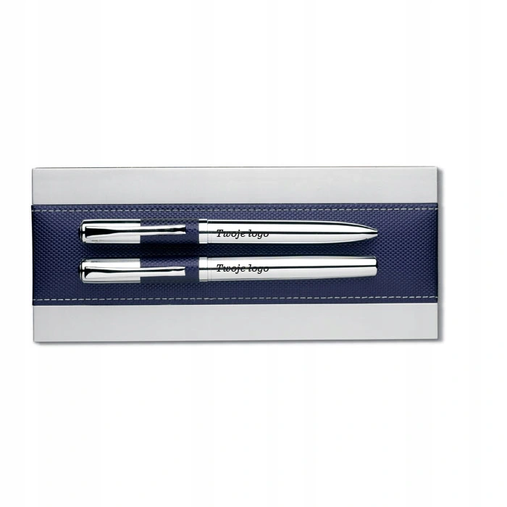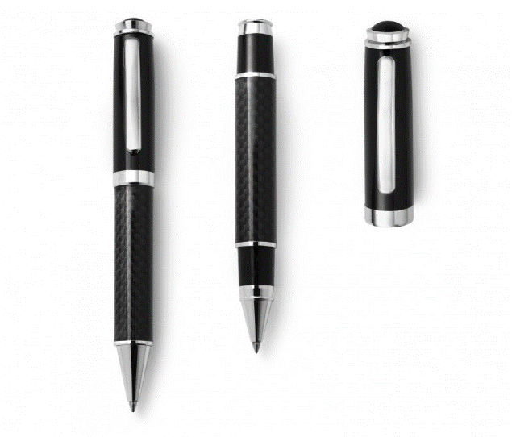

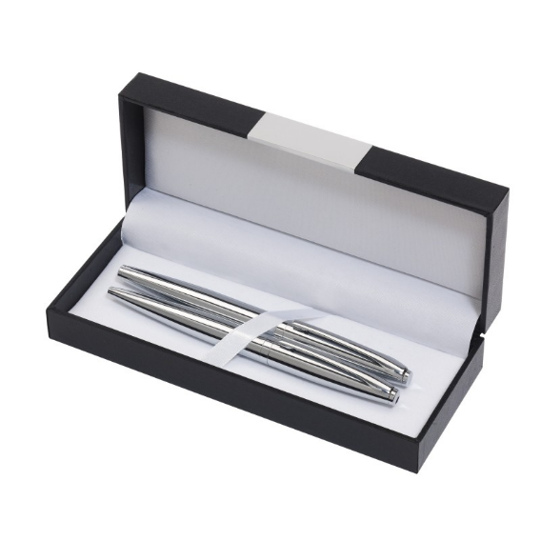
Lokalizacja logo: zgodnie z Księgą identyfikacji wizualnej Politechniki Częstochowskiej dostępnej na stronie internetowej

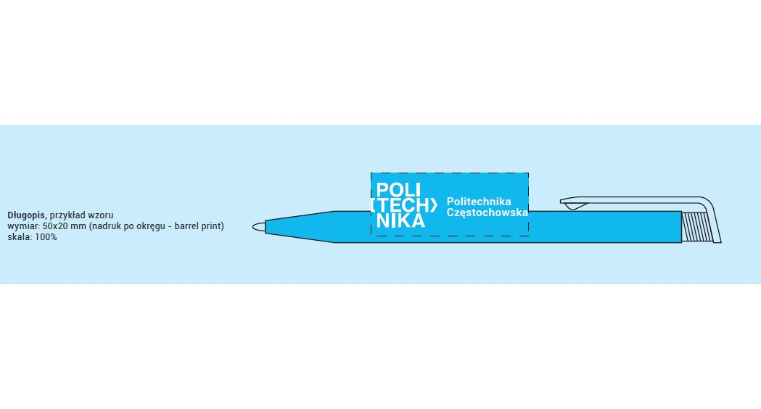

Wymagania:
- ekspedycja: dostarczanie na koszt Wykonawcy gotowego nakładu spakowanego w zabezpieczone paczki,
- rzetelne i terminowe wykonanie przedmiotu zamówienia zgodnie ze specyfikacją techniczną.
Wykonawca jest zobowiązany przesłać 1 egz. próbny do akceptacji dla Zamawiającego w ciągu 5 dni roboczych od dnia podpisania umowy.
Akceptacja bądź przekazanie uwag w ciągu 5 dni roboczych.
W przypadku uwag Zamawiający ponownie przesyła egzemplarz, a Wykonawca uwzględnia uwagi w terminie 5 dni roboczych od ich otrzymania.
Logo zgodnie z Księgą identyfikacji wizualnej Politechniki Częstochowskiej dostępnej na stronie internetowej
https://pcz.pl/wspolpraca-promocja/promocja/identyfikacja-wizulana-politechniki-czestochowskiej.

